出國報告：考察

核發海外優秀藏生獎學金並參訪印度及尼泊爾藏傳佛教重要寺院與藏人社區出國報告

服務機關：蒙藏委員會
姓名職稱：嘉揚西饒調查員、
嘉揚見粲科員
出國地點：印度、尼泊爾
出國期間：98.12.21～99.01.4
報告日期：99. 2. 24

摘要
本次考察主要係赴印度及尼泊爾藏人社區核發海外優秀藏生獎學金並實地了解印度、尼泊爾重要藏傳佛教寺院之傳承法座，以與海外藏傳佛教寺院建立聯繫管道，俾利作為本會爾後辦理推薦海外藏僧來台弘法改換簽證停留期限審查機制參考。自去(98)年12月21日至本(99)年1月4日，前後共計15日，由藏事處嘉揚西饒調查員及科員嘉揚見粲等2人，分別前往南印度藏人聚集地區拜拉古比社區(Tibetan Settlement,Bylakuppe )、重要藏傳佛教寺院、德拉頓( Dehradun,Uttaranchal State) 重要藏傳佛教寺院及藏人社區與尼泊爾藏人居住地區 (Boudhanath、Swambunath)及寺廟等地進行考察。期望透過訪視、拜會藏人社區相關團體、寺院交換意見，並藉此了解往年本會獎助海外優秀藏生獎學金之成效，以提出應興應革建議。本次行程最重要的收穫是在南印度格魯派色拉寺的色拉杰、色拉眛、寧瑪派白玉寺及薩迦派獲得對方承諾願意配合本會協助查證來台藏僧身分。另重要收穫係藉此赴印度、尼泊爾考察機會更新格魯派各派傳承法座最新名單資料，作為本會爾後辦理推薦海外藏僧來台弘法改換簽證停留期限審查機制參考。

目 次
壹、考察目的………………………………………………1
貳、考察過程
- 拜訪貢波文化福利協會(kongpo Cultural & Welfare Association)核發優秀藏生獎學金……………………..1
二. 訪視南印度藏人第一社區，參觀西藏流亡組織所
設醫院，噶舉寺院、薩迦寺院、南卓林寺.……….2
三. 參訪色拉昧寺醫院(Sera mey Hospital )與南卓林寺
及寺廟醫院……….………………………………….3
四. 參觀北印度薩迦派總寺院及寺院所屬醫院………..4
五. 拜會及核發尼泊爾龍本尼藏人社區及喀什米爾文
教中心(Tibetan Muslim Cultural and EducationCenter)
藏生之獎學金以及參觀尼泊爾寧瑪派協千傳承寺
廟(Shechen Monastery )………………5
參、心得與感想…………………………………………..6
肆、建議事項……………………………………………..6
伍、附錄
一、行程…………………………………………………..7
二、藏傳佛教各教派最新之法脈傳承資料………………8
三、考察照片………………………………………………11

壹、考察目的
此次考察主要係赴印度及尼泊爾藏人社區核發海外優秀藏生獎學金並實地了解印度、尼泊爾重要藏傳佛教寺院之傳承法座，以與海外藏傳佛教寺院建立聯繫管道，俾利作為本會爾後辦理推薦海外藏僧來台弘法改換簽證停留期限審查機制參考。自去(98)年12月21日至本(99)年1月4日，前後共計15日，由藏事處嘉揚西饒調查員及科員嘉揚見粲等2人，分別前往印度藏人聚集地區拜拉古比(Tibetan Settlement,Bylakuppe )、德拉頓( Dehradun,Uttaranchal State,)與尼泊爾藏人居住地區 (Boudhanath、Swambunath)等地進行考察。期望透過訪視、拜會藏人社區相關團體、寺院交換意見，並藉此了解往年本會獎助海外優秀藏生獎學金之成效，以提出應興應革建議。
貳、考察過程
- 12月21日
由台北搭機前往印度南部大城市邦加羅(Bangalore)，於22日凌晨抵達。
- 12月22日
上午9時搭車約4小時後到達麥索(Mysore)，隨即驅車前往南印度藏人社區拜拉古比(Bylakuppe)，當日下午5時住宿南卓林寺院旅館。
三、12月23日
流亡海外藏人分佈簡介：
藏人流亡海外已逾50 年，主要分布於印度、尼泊爾及不丹等國家，共設立53 個藏人社區，其中設於印度計35 個。社區中藏人多以農工業維生，相對於其他地區，其物質資源、醫療衛生、教育文化等方面較為匱乏。近年來無論是非政府組織或政府機關，均積極提供各種國際人道援助，本會基於人道關懷，對於流亡海外藏人確有必要持續提供關懷與協助。
- 上午先至貢波文化福利協會(Kongpo Cultural & Welfare Association)核發優秀藏生獎學金8名，並拜會該會會長阿塔旺杰(AtharWangyal)。該協會位於南印度拜拉古比前往麥索(Mysore)途中，Mr. Artha Wangyal 先生對本會提供海外優秀藏生獎助學金深表感謝，認為對鼓勵學生向學甚有助益，期盼本會能繼續提供。另亦希望本會能增加大學獎學金名額，以使更多藏人有機會就讀大學。
- 下午訪視南印度藏人第一社區，參觀西藏流亡組織所設醫院之後，前往噶舉寺院、薩迦寺院、南卓林寺與相關負責人員會面。【附件三照片1、2】
  - 參觀南印度拜拉古比藏人社區(Tibetan Settlement, Bylakuppe)：
藏人在海外主要集中於印度次大陸，分佈印度南、北地區。目前與台灣交流關係較為密切者，多集中於印度南部卡納塔卡邦（Karnataka State）的偏遠山區，稱為拜拉古比藏人社區。南印度拜拉古比藏人聚居區共有新、舊兩大社區，舊區共有6個社區，新區共有12個社區，約有3萬餘人，新舊社區各有流亡組織辦公室，是當地藏人的行政中樞，其中以舊區藏人人數最多，與台灣關係良好，因此此次也是以考察舊社區為主。目前該社區主要問題係大多數年輕藏人外移情形嚴重，社區人口以老人居多。【附件三照片3】
2.參觀流亡組織醫療單位（Tso-Jhe Khangsar Hospital）：
南印度拜拉古比藏人社區中，唯一由流亡組織經營的現代化醫院—措杰康薩醫院（Tso-Jhe Khangsar Hospital）位於舊社區之第一社區與第二社區之間，主要的病患為當地藏人，也是目前當地藏人最常去就醫的醫院。措杰康薩醫院頗具規模，有掛號、診療、領藥、牙醫處理、X光照射室、手術室、病房等。該院有院長一人、住院醫師一人、牙科醫生、護理人員五名及職工若干名。院長由西藏流亡組織指派，名為米瑪（Migmar），年約50餘歲，對醫療事業抱有理想。專業住院醫師卓瑪措（Doma Tso），年約40餘歲，但基於當地各科醫師缺乏，一位牙科醫生並不駐診，而於每週定期來院看診；配合醫師者有五名護理人員。
3.噶舉派相關寺院(Kagyu Monastery)位於Bylakuppe舊社區的第2社區，新蓋之大寶法王寺院，現有僧眾100 餘人，學生多半來自尼泊爾、不丹、錫金、印度東部邊境及拉達克等地。目前尚不具規模，去(98)年第17世大寶法王(Ogyen Thinly Dorjee)前往該寺院參觀及主持過法會。【附件三照片4、5】
四、12月24日
(一)上午驅車前往格魯派色拉寺，色拉寺中分為色拉昧與色拉杰(藏語「眛」意為「下」，「杰」意為「區分」)，分別與色拉昧扎倉堪布、色拉杰扎倉堪布交談(扎倉係喇嘛居住的地方) 並提及本會對協助海外藏僧來台弘法簽證期限審查機制，並獲渠等願意爾後協助本會查證該派推薦來台弘法之喇嘛。【附件二、附件三照片6、7、8】
(二) 下午參訪色拉昧寺醫院(Sera mey Hospital )與南卓林寺及寺廟醫院：
1.色拉昧寺醫院(Sera mey Hospital )位於離藏人聚集第三社區步行約需20分鐘之處，緊接山坡旁的色拉昧寺側。該院助理金巴(Jimpa)接待，為一出家藏人，曾到台灣接受2個月訓練，認為對其問診方式及個案病例的認識幫助很大，期盼本會能提供類似機會讓該診所其他從事護理工作人員來台受訓，以增廣專業知識及技能。該院設備齊全，主體建築為二層樓建築，包括位於一樓的西醫部、牙科與二樓的藏醫、藥部門。內部除有掛號、診療、領藥、牙醫處理、X光照射室、病房等等，更有完善的病歷資料庫與衛教宣導，同時亦有先進的無障礙空間設計坡道，但是主要的病患為色拉昧寺僧眾。該中心診所雖然不大，但環境整理得十分整齊清潔，規劃得相當有制度。本次行程取得之藏傳佛教格魯派各派最新法脈傳承資料已更正並將最新資料整理建檔後供本會參用。
2.南卓林寺及寺廟醫院(Tsepal Topkye Hospital ,Namdroling Monastery )：
南印度流亡藏人分佈在4 個大屯墾區(Bylakuppe、Hunsur、Kollegal 及Mungod)，藏人人口總數超過4 萬餘人。南卓林寺位於印度南部卡納塔卡邦(Karnataka State) 拜拉古比(Bylakuppe)區的拉格松－桑都普林(Lugsung-Samdupling)藏人第四社區，該社區是印度藏人社區中，最早設立且是目前最大的一個。該地區人口約1 萬餘人，其中南卓林寺即有僧眾約3,400 人，含8 年級以下僧侶學校學生約1,300 人，佛學院約900 人，兩校每年增加人數約400人。另，女尼寺院約有女尼550 人，老人院收容耆宿30 餘人，其餘為居住於社區之藏人等。南卓林寺仁波切對本會近年來透過台灣國際醫療協會提供的各項協助表示謝意，同意爾後協助本會查證相關資料。【附件三照片9、10】
五、12月25日
上午驅車前往邦加羅(Bangalore)，途經達賴喇嘛之妹結尊貝瑪在邦加魯郊區所建一所西藏大學，據悉將自今年7月開始招生。傍晚抵達邦加羅，住宿Monarch Hotel。
六、12月26日
上午驅車前往邦加羅國內機場搭機飛往德里，下午抵達德里，住宿Blessing Hotel並聯繫藏生領取獎學金。
七、12月27日
參觀德里藏人社區以了解海外藏人生活情形，同時聯繫印度當地旅行社安排前往北印度德拉頓(Dehradun)交通住宿事宜。
德里藏人社區(Majuna-katilla Tibetan Camp)位於舊德里，分別有新舊社區，現有約2000 餘人，也是經濟及政治中心。多數藏人以從商為生，該社區在藏人社區中算是繁榮社區，在該處核發1名優秀藏籍學生獎學金，藏生對本會核發獎學金表示感謝之意。自達蘭薩拉到該社區往返之藏人人數相當多。
八、12月28日
清晨8時驅車前往德拉頓，途經印度的哈利衍那省(Harayan)、比哈(Bihar)，於18時抵達德拉頓(Dehradun)，住宿Ajanta Continental Hotel旅館。
九、12月29日
(一)上午參觀北印度薩迦派總寺院及寺院醫院(Sakya Heritage Main Monastery & Hospital)：
該寺院區距離新德里市中心約10小時車程，位於印度Uttaranchal State首府德拉頓(Dehradun)。現有僧眾300 餘人，僧生多半來自尼泊爾、不丹、錫金、印度東部邊境及拉達克等地。現任傳承法座為崔欽仁波切薩迦派教主。在拜訪該教主時提及本會對協助藏僧來台弘法簽證之努力，獲其同意爾後協助本會查證該派喇嘛。該寺院附設醫院，但是主要的病患為薩迦寺院僧眾。【附件三照片11、12】
(二)下午參觀寧瑪派敏珠林寺院、噶舉派寺院及當地藏人社區(Clementon)。Clementown 尚有5個藏人社區，總計約1,000 人，亦有年輕人口外移現象。附近有寧瑪派敏珠林傳承之大型寺院、現任教主敏林赤千仁波切約2年前圓寂，建立一座大塔，吸引許多印度當地觀光客前往該寺廟參觀。該寺院負責人闊千仁波切正好前往普提迦亞(Bodh Gaya,Bihar State)主持法會，未能會面。【附件三照片13、14、15】
十、12月30日
上午8:00自德拉頓驅車返回德里，於19時30分左右抵達，住宿Blessing Hotel。
十一、12月31日
上午11.50搭班機前往尼泊爾加德滿都，於13時50分左右抵達，住宿Tibet Guest House。
十二、99年1月1日
全加德滿都罷工一天，無法聯繫藏人。
十三、1月2日
(一)上午前往寶塔(Boudha)拜訪尼泊爾龍本尼藏人社區負責人Loga lama先生。並頒發98 年度該社區推薦獲獎之獎助學金4名。 Loga lama先生亦代表該社區對本會表示感謝之意。【附件三照片16、17、18】
(二)下午拜訪尼泊爾寧瑪派協千傳承寺廟(Shechen Monastery)，該寺院 位於加德滿都郊外Boudha，現任教主為Rabjam Rinpoche,約1000 餘人，也算是規模大型寺廟。目前該寺院負責人Rabjam Rinpoche前往印度普提迦亞(Bodhya)參加一年內最大法會，未能見面。【附件三照片19、20】
(三)拜會喀什米爾文教中心(Tibetan Muslim Cultural and EducationCenter)人員Abdula Halim Batt先生，核發98 年度經該中心推薦獲得獎助學金之藏生8名。Abdula Halim Batt 先生亦代表該中心對本會表示感謝之意。
十四、1月3日，13：50搭機至曼谷(Bangkok)，於18：30抵達，住宿旅館。
十五、1月4日，搭泰航07：25飛機返台(Taipei)

參、心得與感想
- 印度及尼泊爾海關查核嚴格，攜帶巨款不便：
本次出差因受限於海外優秀藏生受獎者無個人銀行帳戶可茲本會匯款，以致出差人員必須攜帶現金前往核發。而印度及尼泊爾兩國之出入境海關甚為嚴格，稍有不甚，現金險遭沒收，此種核發方式應予更改，以求安全。
- 本會久未與海外藏人社區接觸，在行程安排上較難掌控。
過去本會人員到藏人社區被視為禁忌，而西藏流亡組織對「蒙藏委員會」極為反感，因此前往藏人社區考察時，在人身安全上有極大的變數與風險。
- 運用本會藏籍幹部個人管道，得以與當地寺廟聯繫。
去（98）年12月份，本會人員赴南印度藏人社區與寺廟以及北印度社區及寺廟，對實地瞭解印度藏人社區、寺廟現況，並建立正常聯繫管道，極有助益。此行最重要的收穫是訪視南印度格魯派色拉寺的色拉眛、色拉杰以及北印度的薩迦教主，最後均獲得對方承諾願意配合本會協助查證來台藏僧身分，是此行最大收穫。
- 當地藏人尚能負擔高中以下學費，惟就讀大學費用較為昂貴。
藏人認為近年來就讀大學藏生人數增多，教育費負擔重，為協助他們有機
會接受高等教育，應優先培養及獎助就讀大學藏生，以便將有限經費發揮最大效益。
肆、建議：
1. 海外藏生獎學金之核發對象可改以就讀大學以上之藏生為主，名額增加，在本處原經費額度內勻支，不再核發高中以下學生。
2. 為避免核發獎學金需攜帶巨款入境印度及尼泊爾可能遭扣留風險，建議今年改以匯入帳戶為主，無帳戶者先不予考慮。
3. 繼續於今年協助南印度南卓林寺院醫院及格魯派色拉眛寺醫院護理人員來台訓練。
4. 將本次取得之藏傳佛教各教派聯繫管道及最新法脈傳承資料整理建檔後提供外交部領事事務局參用。
伍、附錄
（一）行程表
天數 | 主要行程 | 項目 | 宿 | 備註
1 | 台北--邦加羅 | 旅途中 | 邦加羅
2 | 邦加羅—南印度藏人社區 | 旅途中 | 南卓林寺院旅館(Guest House)
3 | 南印度藏人社區 | 拜訪貢波文化福利協會及發給各獲獎優秀藏生獎學金、參觀第1社區、西藏流亡組織所設醫院、噶舉寺院、薩迦寺、南卓林寺與相關負責人會面。 | 南卓林寺院旅館(Guest House)
4 | 南印度藏人社區 | 拜訪格魯派色拉杰、色拉眛 | 南卓林寺院旅館(Guest House)
5 | 南印度藏人社區--邦加羅 | 旅途中 | 邦加羅
6 | 邦加羅----德里 | 聯繫藏生、旅途中 | 德里
7 | 德里 | 德里藏人社區核發獎學金、安排交通工具事宜 | 德里
8 | 德里－－德拉頓 | 旅途中 | 德拉頓(Ajanta Continental Hotel)
9 | 德拉頓 | 拜訪薩迦派現任教主催欽(Trizin)、參觀寧瑪派敏卓林寺院、噶舉派寺院、藏人社區 | 德拉頓(Ajanta Continental Hotel)
10 | 德拉頓－德里 | 旅途中、按排交通工具 | 德里
11 | 德里—尼泊爾 | 旅途中 | 尼泊爾加德滿都
12 | 尼泊爾加德滿都 | 罷工1天 | 尼泊爾加德滿都
13 | 尼泊爾加德滿都 | 寶塔核發獎學金、參觀藏人社區、薩迦派、寧瑪派 | 尼泊爾加德滿都
14 | 尼泊爾加德滿都－曼谷 | 旅途中 | 曼谷
15 | 曼谷-----台北 | 旅途中 | 台北

(二) 藏傳佛教各教派最新之法脈傳承資料。
藏傳佛教寺廟及傳承協助本會查證藏僧來台者名單(粗黑體係最新資料)
DETAIL LIST OF PROVIDERS OF RECOMMENDATION LETTERS OF THE TRADITIONAL TIBETAN BUDDHIST MONASTERIES AND LINEAGE HOLDERS
1.達賴喇嘛H. H. the Dalai Lama（凡達賴喇嘛親自推薦者不限教派）
2.寧瑪派Nyingma School: 敏林赤千仁波切H. H. Minling Trichen Rinpoche
a.敏珠林寺Mindrol Ling Monastery: 敏林赤千仁波切H. H. Minling Trichen Rinpoche passed away(授權闊千仁波切authorized to Khochen Rinpoche)
b.多杰扎寺Dorje Dak Monastery: 達隆哲珠仁波切Taglung Tsetul Rinpoche、卻桑仁波切Choesang Rinpoche
c.卓千寺Zogchen Monastery: 佐欽仁波切Zogchen Rinpoche
d.協千寺Shechen Monastery: 冉將仁波切Rabjam Rinpoche
e.噶陀寺Kathok Monastery: 嘎瑪仁波切Karma Rinpoche
f.白玉寺Palyul Monastery: 貝瑪諾布仁波切H. H. Pema Norbu Rinpoche (貝諾仁波切Penor Rinpoche，passed away in 2009)(尚未尋獲轉世靈童)
3.薩迦派Sakya School: 薩迦崔欽 H. H. Sakya Trizin
a.薩迦Sakya lineage: 薩迦崔欽H. H. Sakya Trizin、達欽仁波切H. H. Dagchen Rinpoche（授權札西仁波切authorized to Sako Lama Tashi Wangyal Nyima Ozer Chog）
b.諾爾巴Ngorpa lineage: 祿頂堪仁波切Luding Khen Rinpoche
c.察巴Tsarpa lineage:究給赤千仁波切圓寂Chogye Trichen Rinpoche, Passed away.
4.噶舉派Kagyu School: 大寶法王H. H. Karmapa -烏金聽列仁波切Urgyen Thinley Rinpoche、 泰耶多傑仁波切Thaye Dorje Rinpoche.
a.噶瑪噶舉Karma Kagyu lineage: 大司徒仁波切Tai Situ Rinpoche(授權突托仁波切authorized to Thutop Rinpoche)、舍瑪爾仁波切Shamar Rinpoche、嘉察仁波切Gyaltsap Rinpoche、蔣貢康珠仁波切Jamgon Kongtrul Rinpoche
b.止貢噶舉Drikung Kagyu lineage: 直貢澈贊仁波切Drikung Chetsang Rinpoche
c.竹巴噶舉Drukpa Kagyu lineage:竹千仁波切H. H. Drukchen Rinpoche、康楚仁波切Khamtrul Rinpoche、 吉噶丘突仁波切Zigar Choktrul Rinpoche
d.香巴噶舉Shangpa Kagyu lineage: 卡盧仁波切Kalu Rinpoche
5.格魯派Gelug School: 第102世甘丹赤巴H. H. Gaden Tripa：Thubten Nyima Lungtok Tezin Norbu(Rizong Sras-Trul Rinpoche )
a.哲蚌寺Drepung Monastery:
果芒扎倉Khenpo of Gomang：Yonten Dhamchoe
洛色林扎倉堪布Khenpo of Loseling：Dakyab Topden Rinpoche
b.甘丹寺Gaden Monastery:
夏孜扎倉堪布Khenpo of Shartse：Jhangchup Choeden
絳孜扎倉堪布Khenpo of Jangtse：Sonam Choephel
c.色拉寺Sera Monastery:
色拉杰扎倉Khenpo of Sera Jey：Lobsang Palden
色拉眛扎倉堪布Khenpo of Sera Mey：Lobsang Rabga
d.札什倫布寺堪布Khenpo of Tashi Lhunpo Monastery：Lobsang Tsultim
e.拉卜楞寺堪布Khenpo of Labrang Tashikhyil Monastery：
f.塔爾寺堪布Khenpo of Kumbum Jampaling Monastery：
g.上密院堪布Khenpo of Gyutod Monastery ：Geshe Sonam Palsang
h.下密院堪布Khenpo of Gyudmed Monastery：Alag Youngzin
- 其他具德高僧經認可者Other high Eminent Lamas recognized :
a.欽哲宗薩蔣揚諾布仁波切Khyentse Dzongsar Jamyang Norbu Rinpoche
b.堪布貢噶旺秋Khenpo Kunga Wangchuk(Passed away)
c.扎西嘉參仁波切Tashi Gyaltsen Rinpoche
d.圖敦梭巴仁波切Thupten Zopa Rinpoche

(三)考察照片。
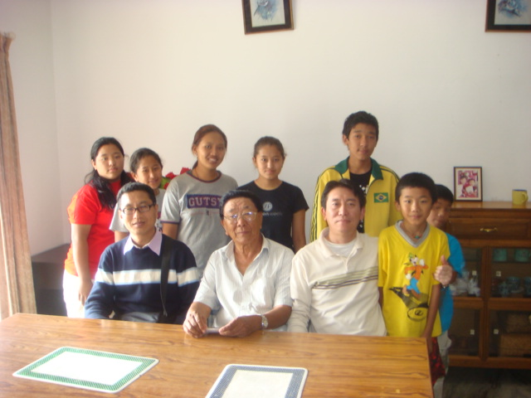
照片1. 拜會貢波文化福利協會
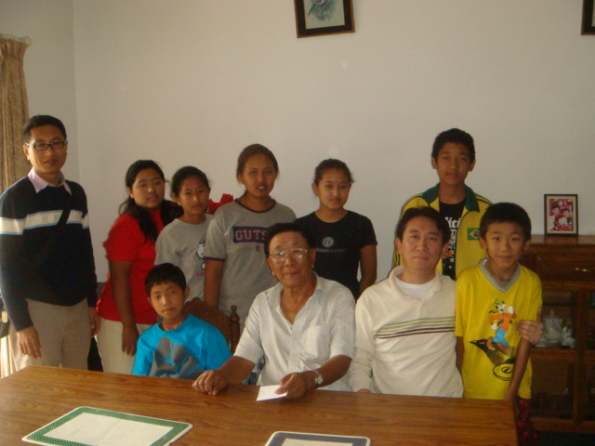
照片2. 與貢波文化福利協會Mr. Athar Wangyal 及受獎藏生合照
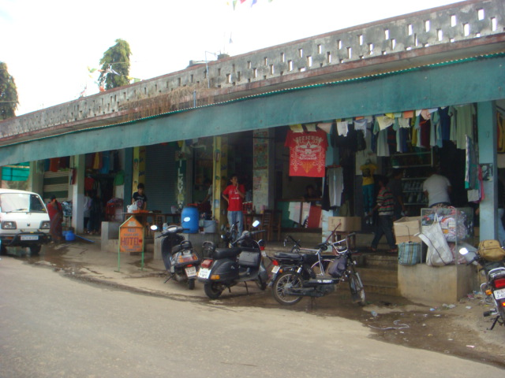照片3. 參觀流亡藏人所經營商店
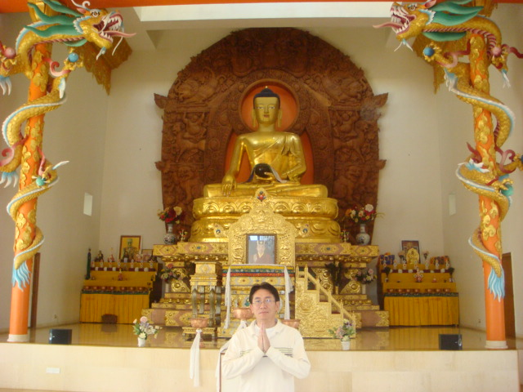
照片4. 參觀噶舉寺院

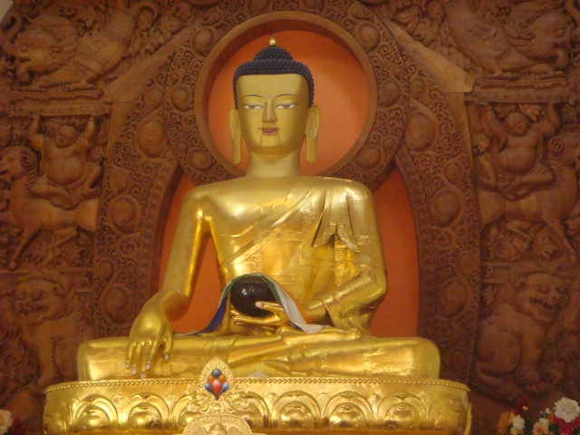
照片5. 參觀噶舉寺院內釋迦牟尼佛像
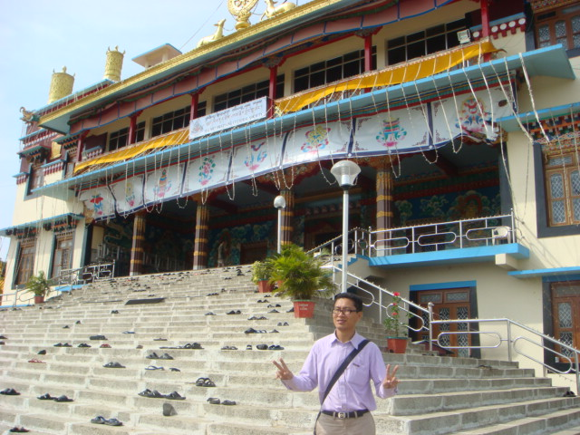
照片6. 參觀格魯派色拉寺色拉杰寺院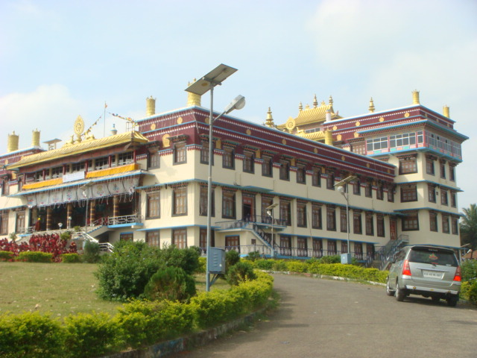
照片7.參觀格魯派色拉寺之色拉眛寺院
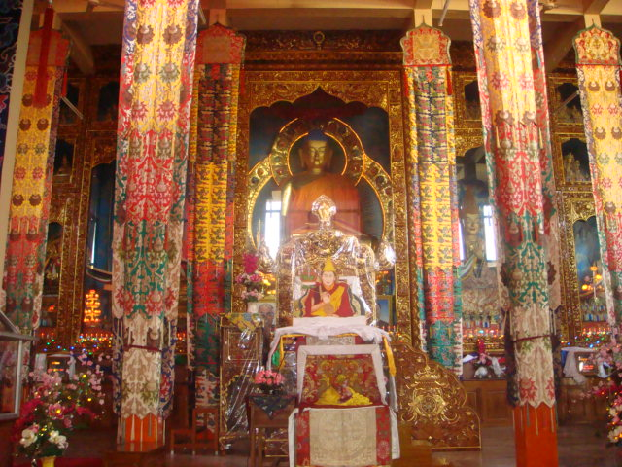
照片8. 參觀格魯派色拉寺色拉杰寺院內佛塔
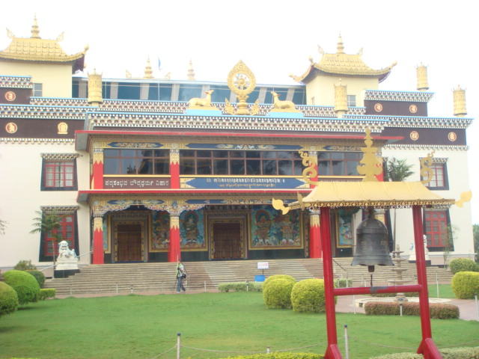
照片9. 參觀南卓林寺院
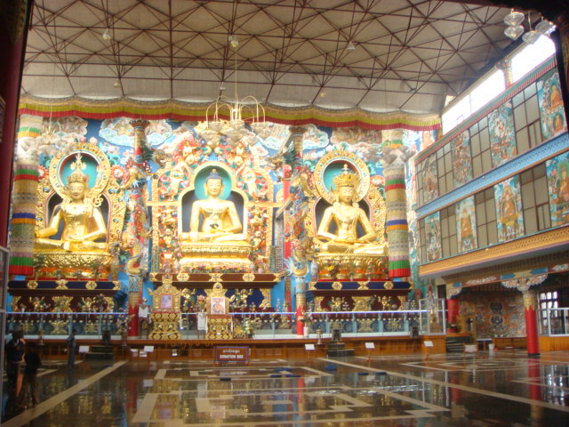
照片10. 參觀南卓林寺院內佛像
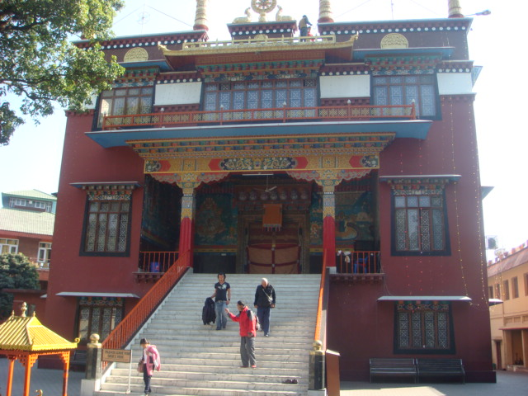
照片11. 參觀北印度薩迦總寺院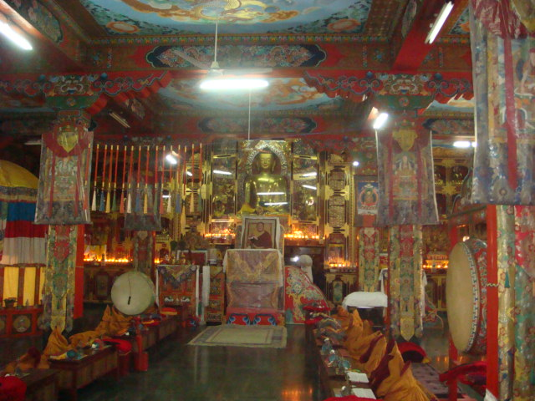
照片12. 參觀北印度薩迦總寺院內部佛像

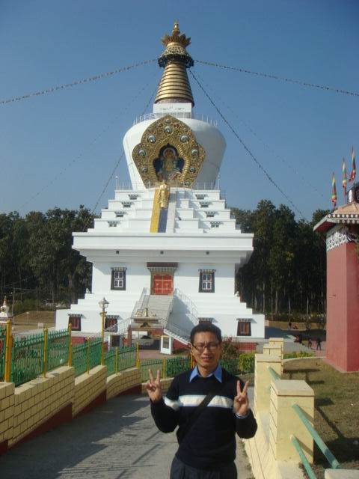
照片13. 北印度敏珠林寺院大佛塔
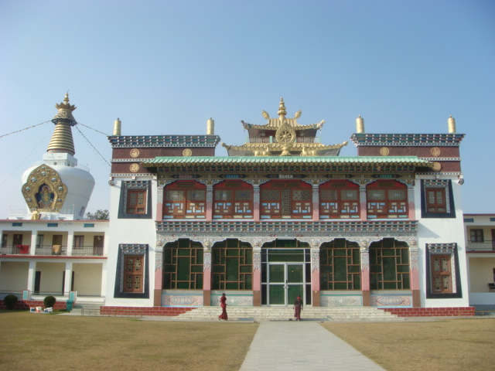
照片14. 北印度敏珠林總寺院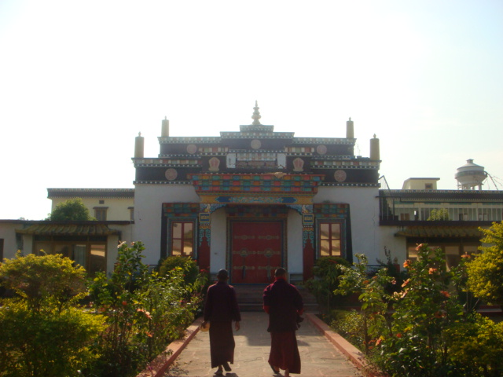
照片15. 北印度敏珠林寺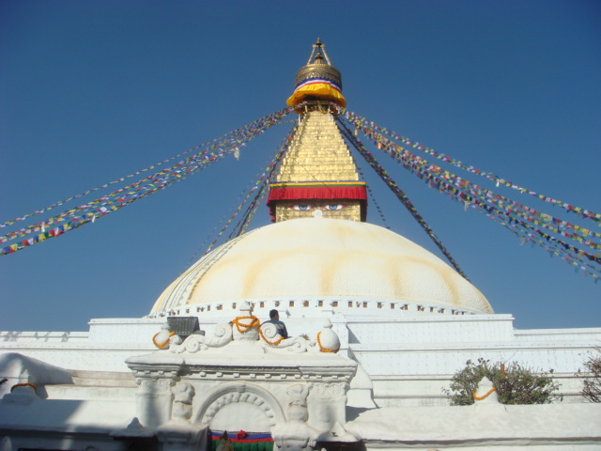
照片16. 尼泊爾寶塔
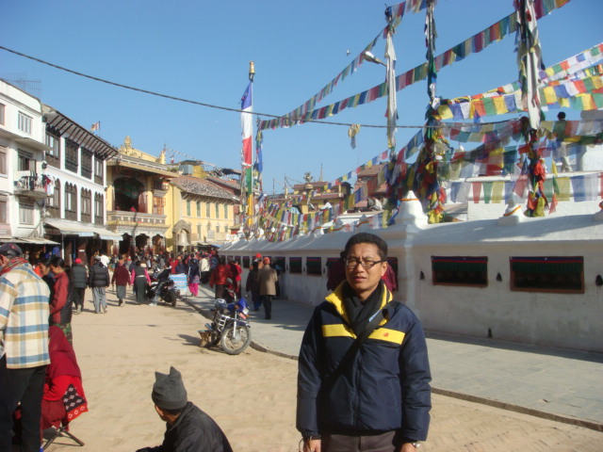
照片17. 尼泊爾寶塔周圍
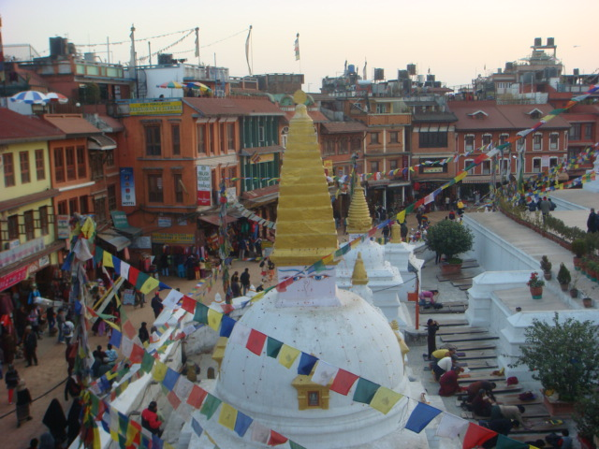
照片18. 尼泊爾寶塔周圍藏人社區
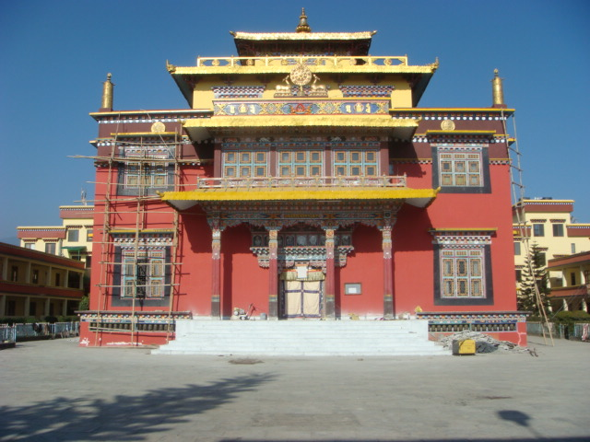
照片19. 尼泊爾寶塔附近寧瑪派協千寺院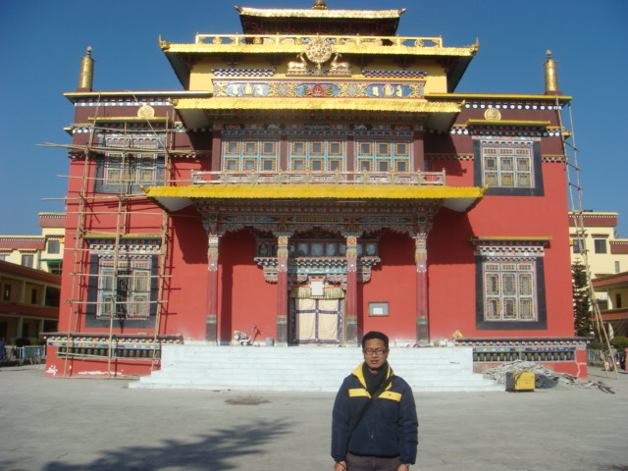
照片20. 尼泊爾寶塔附近寧瑪派

